* **EBA’da dersine girdiğim şubeleri nasıl ekleyebilirim?**

1. **EBA Platformuna giriş yaptıktan sonra “Gruplar” alanından “Şube Ekle” butonuna tıklayın.**

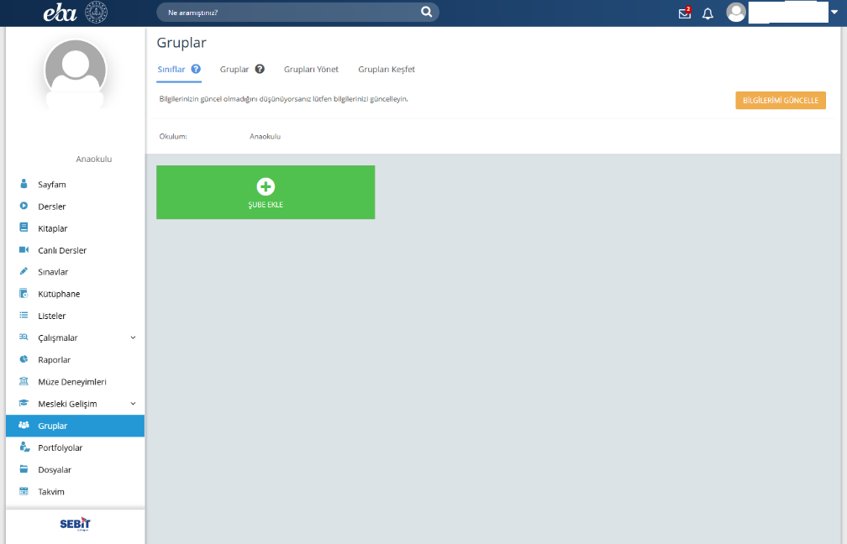

1. **Açılan ekranda dersine girdiğiniz şube ve yaş grubunu seçtikten sonra “Kaydet” butonuna tıklayın.**

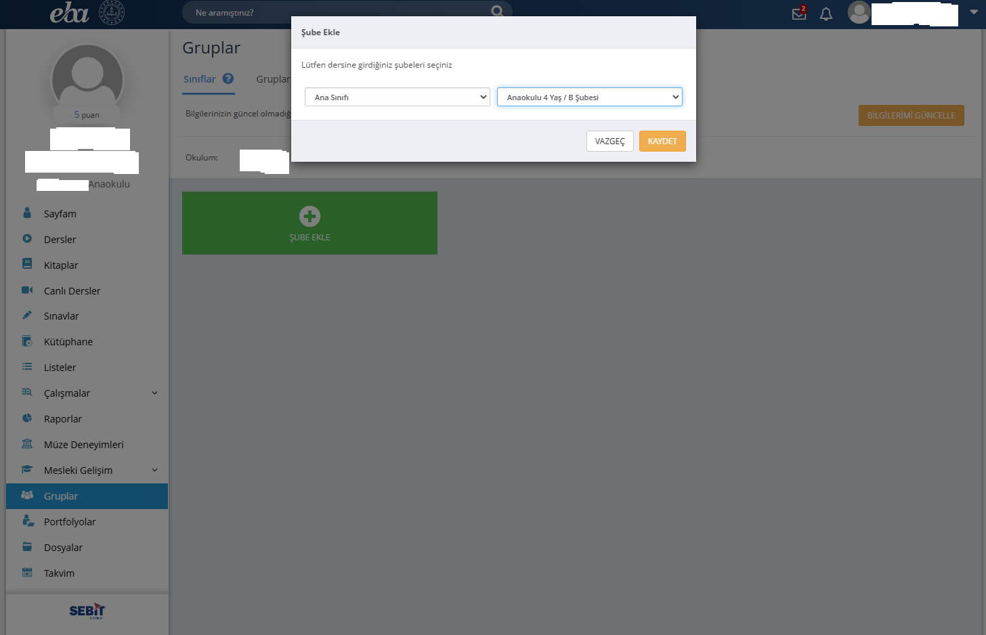

1. **Şube ekleme işlemini kaydettikten sonra sınıfınızdaki çocuk sayısını “Üye” başlığı altında görebilirsiniz.**

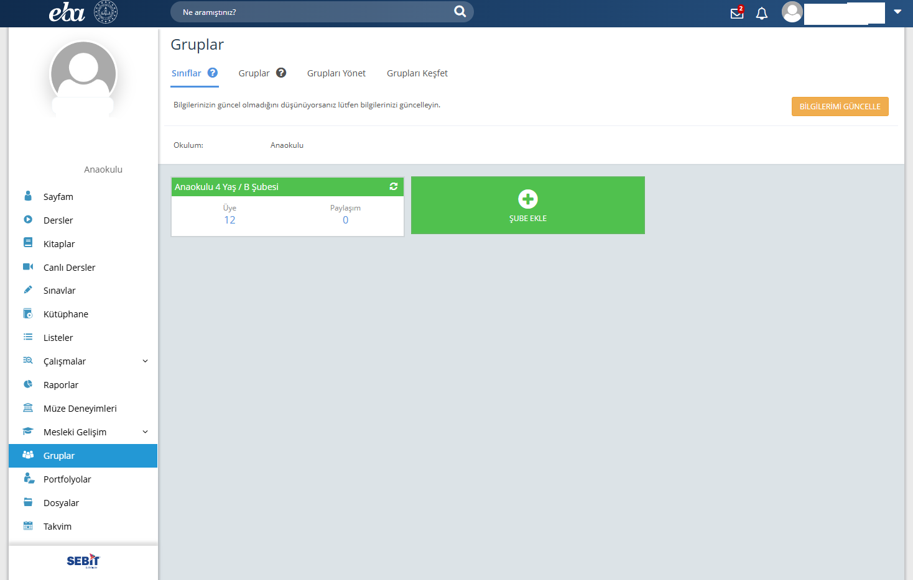

* **“PORTFOLYO” oluşturmak için ne yapmalıyım?**

1. **“Üye” alanına tıklayarak ilerleyin.**

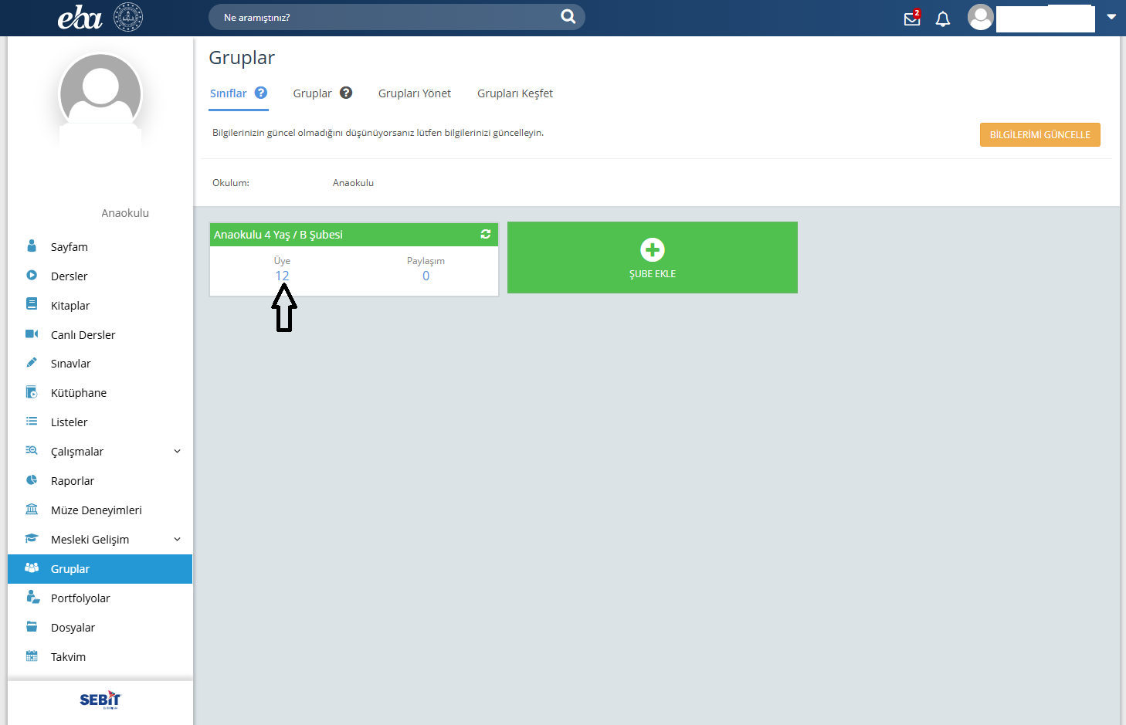

1. **Açılan ekranda “ÜYELER” başlığına tıkladığınızda, sınıfınızdaki çocukların isim listesine ulaşacaksınız. “Portfolyo” eklemek istediğiniz çocuğun ismine tıklayarak ilgili sayfaya erişebilirsiniz.**

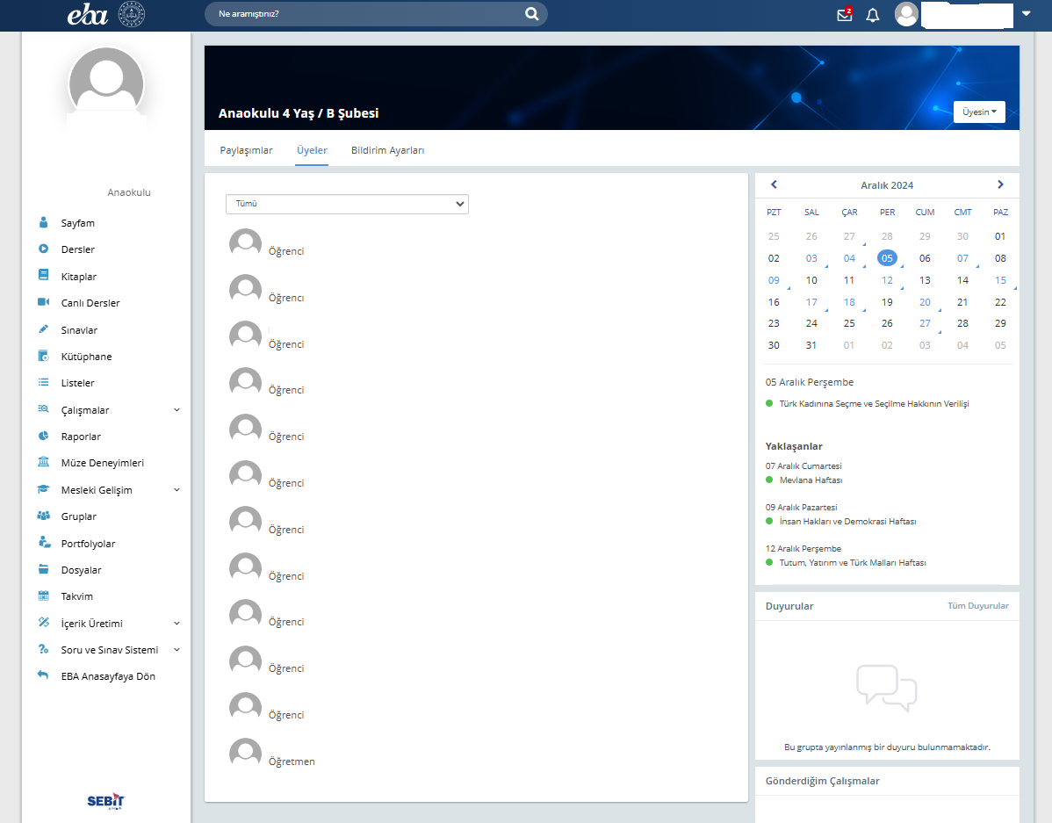

1. **Açılan ekranda “Etkinlik Ekle” kısmına tıklayarak ilerleyin.**

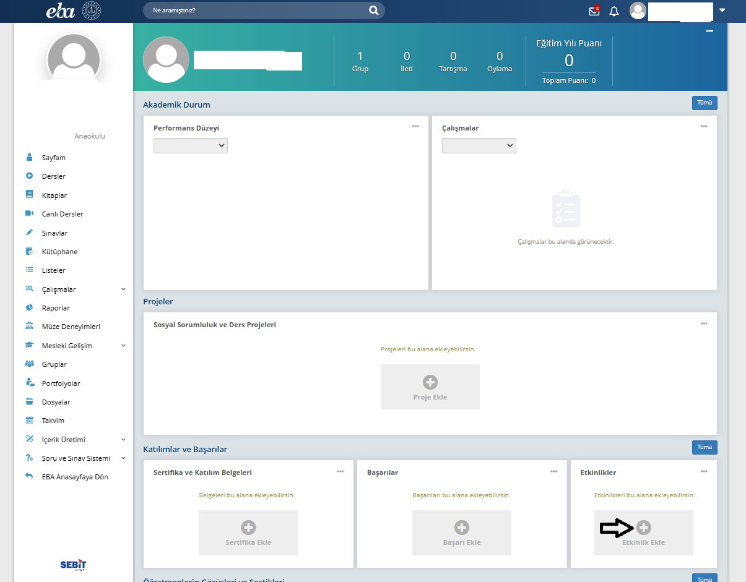

1. **Açılan ekranda “Etkinlik Bilgileri” ni doldurabilirsiniz. “Etkinlik Tipi” alanından “Aile Eğitimi” ile ilgili çalışmalarınızı ekleyebilirsiniz. İlgili alanları doldurduktan sonra “Kaydet” butonuna tıklamalısınız.**

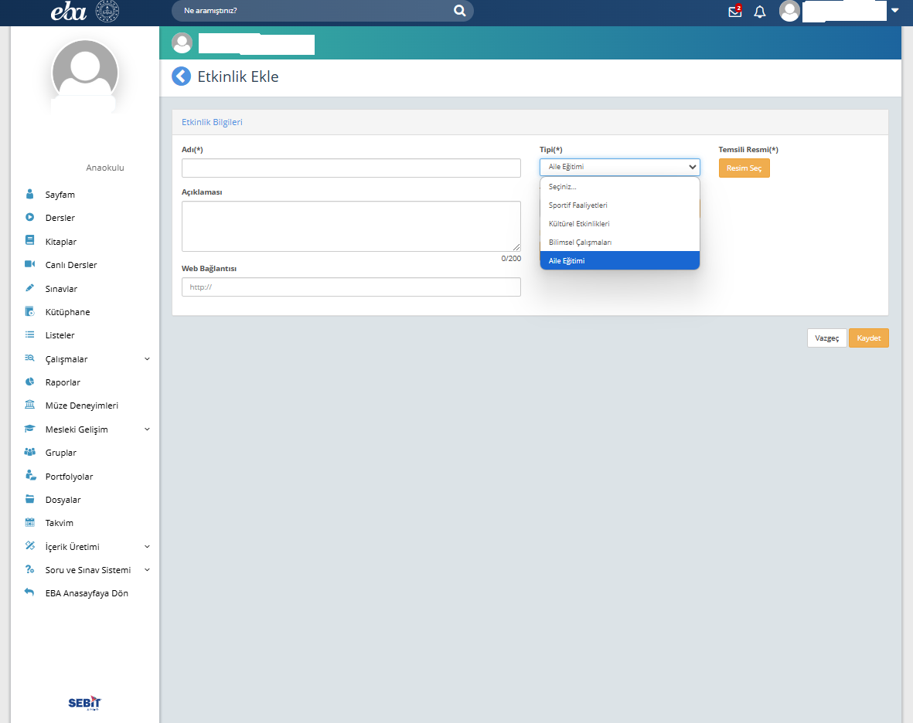

1. **“Öğretmenlerin Görüşleri” alanı altında yer alan “Görüş Ekle” kısmına tıklayarak ilerleyiniz.**

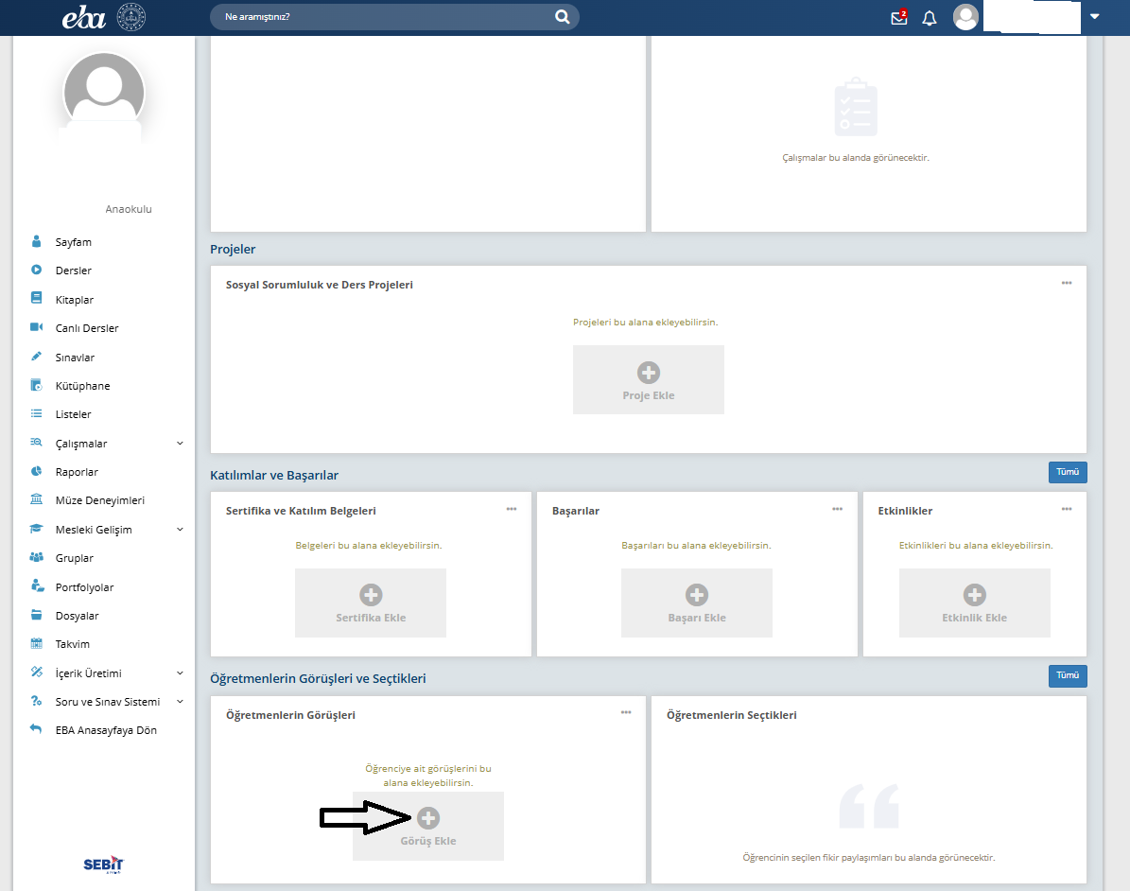

1. **“Okul Öncesi- Çocuğa Dair” başlığı altındaki alana çocukla ilgili anekdot kaydı, gelişimine yönelik öneri ve görüşlerinizi ekleyerek “Kaydet” butonuna tıklamalısınız.**

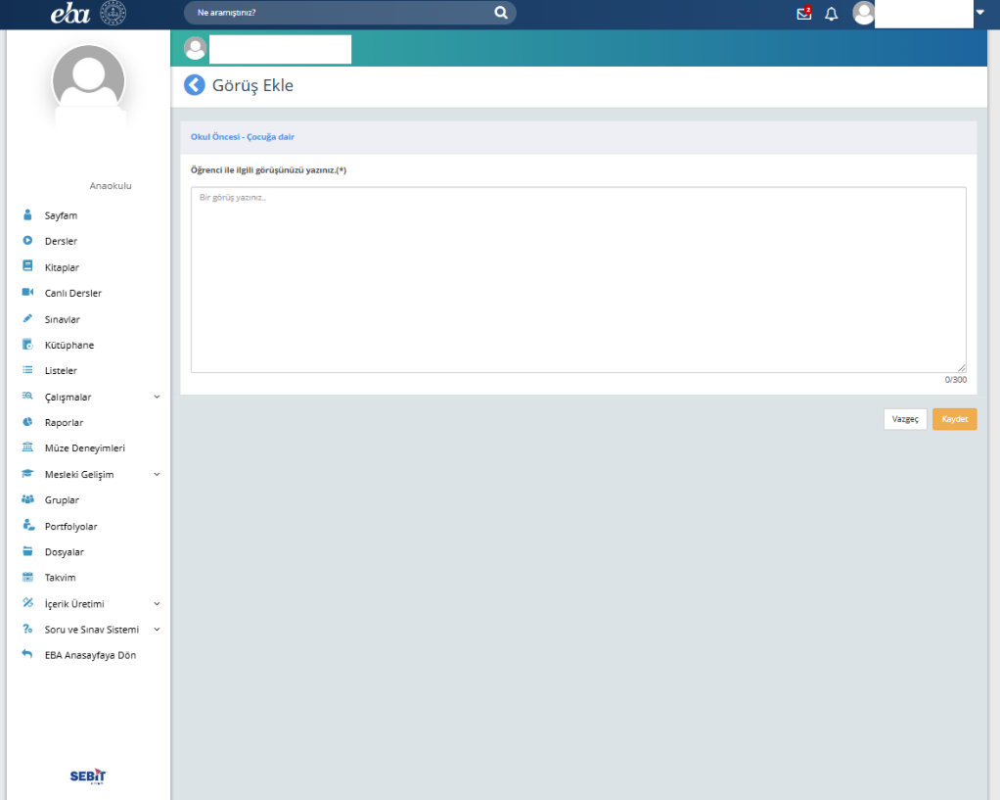

1. **Oluşturduğunuz portfolyolara “Portfolyolar” kısmından ulaşabilirsiniz.**

